SECRETARIA DE DESARROLLO AGRARIO, TERRITORIAL Y URBANO

ACUERDO mediante el cual se excluye la superficie de 19-70-64.30 hectáreas del polígono II, del predio Xaltocan, Municipio de Nextlalpan, Estado de México, de la resolución de la declaratoria de terreno nacional del 16 de abril de 2019, publicada el 26 de abril de 2019.

Al margen un sello con el Escudo Nacional, que dice: Estados Unidos Mexicanos.- DESARROLLO TERRITORIAL.- Secretaría de Desarrollo Agrario, Territorial y Urbano.- Subsecretaría de Ordenamiento Territorial y Agrario.- Dirección General de Ordenamiento de la Propiedad Rural.- Dirección de Terrenos Nacionales.
Expediente: | 831506
Predio: | Xaltocan (Polígono II)
Municipio: | Nextlalpan
Estado: | México
Superficie excluida de la declaratoria de terreno nacional: | 19-70-64.30 hectáreas

ACUERDO
Vista para su cumplimiento la resolución del 12 de agosto de 2021, pronunciada por el Décimo Tribunal Colegiado en Materia Administrativa del Primer Circuito, en la revisión de amparo 56/2021, la cual confirma la sentencia de amparo del 6 de mayo de 2020, dictada por el Juzgado Decimosexto de Distrito en el Estado de México, con residencia en Naucalpan de Juárez, promovido por Alejandro, Patricia y Mónica, todos Echenique Martínez, por su propio derecho y en representación de José Antonio Echenique García (albacea de la sucesión testamentaria a bienes de María Refugio Martínez, también conocida como María del Refugio Martínez de Echenique), en contra de actos del Secretario de Desarrollo Agrario, Territorial y Urbano y de la Directora General Ordenamiento de la Propiedad Rural, respecto del polígono II del predio Xaltocan, en el municipio de Nextlalpan, Estado de México;
RESULTANDO
1. Que mediante escrito del 6 de agosto de 2015, dirigido al Titular de la Secretaría de Desarrollo Agrario, Territorial y Urbano, 722 firmantes presentaron solicitud de enajenación colectiva de terreno nacional, respecto del predio denominado Xaltocan; polígonos I, II y III, ubicado en el municipio de Nextlalpan, Estado de México, al cual se le asignó el número de expediente 831506.
2. Que agotados los trámites legales, mediante resolución de declaratoria de terreno nacional de 16 de abril de 2019, publicada en el Diario Oficial de la Federación el 26 de abril de 2019, se declaró terreno nacional el predio denominado Xaltocan, ubicado en el municipio de Nextlalpan, Estado de México, integrado por el polígono II con una superficie de 24-70-64 hectáreas, y parte del polígono III con una superficie de 596-47-43.53 hectáreas; así mismo, se declararon inmuebles patrimonio de la federación el polígono I con una superficie de 50-13-26.01 hectáreas y una parte del polígono III con una superficie de 77-99-73.85, y se pusieron a disposición de la Secretaría de la Defensa Nacional, previa solicitud.
3. Que el polígono II, comprendido en la declaratoria citada, cuenta con las siguientes coordenadas, colindancias y superficie:
Polígono II
a) Coordenadas de ubicación geográficas
De latitud: al norte 19 grados, 43 minutos, 56 segundos; y
De longitud: al oeste 99 grados, 03 minutos, 35 segundos.
b) Colindancias:
Al Norte: ejido “Santa Ana Nextlalpan”.
Al Sur: ejido “Santiago Atocan”.
Al Este: ejido “Santa Ana Nextlalpan”.
Al Oeste: propiedades de Nextlalpan
c) Superficie: 24-70-64 hectáreas.
4. Inconformes con lo anterior, el 25 de julio de 2019, Alejandro, Patricia y Mónica, de apellidos Echenique Martínez, por su propio derecho y en representación de José Antonio Echenique García (albacea de la sucesión testamentaria a bienes de María Refugio Martínez, también conocida como María del Refugio Martínez de Echenique), solicitaron el amparo y protección de la Justicia de la Unión mediante escrito presentado en la Oficina de Correspondencia Común de los Juzgados de Distrito en el Estado de México, con residencia en Naucalpan de Juárez, señalando como autoridades responsables al Secretario de Desarrollo Agrario, Territorial y Urbano y a la Directora General Ordenamiento de la Propiedad Rural, y como actos reclamados los siguientes:
1) “La falta o ilegal emplazamiento al procedimiento 831506 del índice de la Dirección General de la Propiedad Rural de la Secretaría de Desarrollo Agrario, Territorial y Urbano.
2) La falta de notificación de las diligencias de deslinde derivadas del aludido procedimiento de origen.
3) La resolución de Declaratoria de Terreno Nacional de dieciséis de abril de dos mil diecinueve, publicada en el Diario Oficial de la Federación el veintiséis de ese mes y año y emitida en el citado expediente, a través de la cual se declaró terreno nacional el inmueble que la parte quejosa aduce es de su propiedad, identificado como polígono II.” (sic).
5. Por auto de fecha 29 de julio de 2019, el Juzgado Decimosexto de Distrito en el Estado de México, con residencia en Naucalpan de Juárez, a quien le tocó conocer de la demanda de amparo, la admitió a trámite y formó el expediente 996/2019.
6. Después de haber agotado todas las etapas procesales, el 6 de mayo de 2020, el Juzgado Decimosexto de Distrito en el Estado de México, con residencia en Naucalpan de Juárez, dictó sentencia, resolviendo conceder la protección constitucional, por violación a la garantía de audiencia, quedando en los términos siguientes:
“SEPTIMO. Efectos de la concesión del amparo.
El artículo 77, fracción l, de la Ley de Amparo establece, la sentencia que conceda la protección constitucional tratándose de actos de carácter positivo, produce el efecto de obligar a la autoridad responsable a que obre en el sentido de restituir a la parte quejosa en el pleno goce del derecho violado, restableciendo las cosas al estado que guardaban antes de la violación y, la fracción ll de ese numeral prevé que cuando el acto reclamado sea de carácter negativo o implique una omisión, el efecto es constreñir a la autoridad responsable a respetar el derecho de que se trate y a cumplir lo que el mismo exija.
Lo anterior, porque el juicio de amparo debe tener una finalidad práctica y no ser un medio para realizar una actividad meramente especulativa, de modo que la sentencia que se dicte, en caso de ser favorable a los intereses de la parte quejosa, logre restituirla en el goce del derecho fundamental violado.
En ese sentido, el otorgamiento de la protección constitucional en el presente asunto, es para el efecto de que, dentro del término de tres días posteriores a que cause ejecutoria la sentencia que nos ocupa, las autoridades responsables:
“1. Dejen sin efecto la resolución reclamada, esto es, la resolución de Declaratoria de Terreno Nacional del dieciséis de abril de dos mil diecinueve, publicada en el Diario Oficial de la Federación el veintiséis de ese mes y año, emitida en el procedimiento número 831506 del índice de la Dirección General de la Propiedad Rural de la Secretaría de Desarrollo Agrario, Territorial y Urbano, a través de la cual se declaró terreno nacional el inmueble que la parte quejosa aduce es de su propiedad, identificado como polígono II, únicamente, en cuanto a lo que respecta a la parte quejosa;
2. Lo anterior, lo hagan del conocimiento de las autoridades a las que previamente se notificó la anterior resolución, esto es, la de dieciséis de abril de dos mil diecinueve;
3. Den vista a la parte quejosa, con los resultados de los trabajos técnicos de medición y deslinde realizados por la SEDATU en el predio de mérito; así como con todo lo ahí actuado, a fin de que dentro del plazo que la legislación aplicable prevea y que las responsables señalen expresamente con motivo del cumplimiento de esta sentencia de amparo, realice las manifestaciones y aporte las pruebas que a su derecho convengan.
Tal vista deberá notificarse a la parte justiciable en el domicilio que ésta proporcionó al presentar su escrito de veintinueve de mayo de dos diecinueve, que originó el oficio II-210-DGPR-ORG-05521-2019 de cinco de julio de dos mil diecinueve, notificado por correo el veintidós de ese mes y año, o bien, en las oficinas de las responsables si los promoventes se apersonan ahí, antes de que las responsables realicen la notificación respectiva; porque a ningún fin práctico, llevaría que las responsables continúen con la investigación del domicilio de los quejosos, cuando éstos promovieron el presente juicio de amparo y previamente proporcionaron un domicilio a las responsables en el cual les notificaron los pormenores del procedimiento de origen; y,
4. Una vez que fenezca el plazo que expresamente concedan las responsables a la hoy parte quejosa, para formular alegatos y ofrecer pruebas, haya o no ejercido su derecho de audiencia en ese lapso, deberá dictarse nuevamente la resolución correspondiente, únicamente, en la que corresponda a la superficie que la parte promovente aduce es de su propiedad y notificarse en los términos de la legislación aplicable.
Sin necesidad de reponer la diligencia de deslinde u otra previa al dictado de la resolución, toda vez que aún cuando se hubiere notificado a la parte quejosa, conforme a derecho, durante la integración del procedimiento de mérito, el efecto no hubiera sido suspender tal diligencia de deslinde, toda vez que los alegatos y pruebas que en su caso hubiere aportado, se hubieren valorado al momento de que la Secretaría resolviera la procedencia o improcedencia de declarar el predio de que se trata, como terreno nacional…”
7. Inconformes con la sentencia, el 18 de agosto de 2020, el Secretario y la Directora General de Ordenamiento de la Propiedad Rural, ambos de la Secretaría de Desarrollo Agrario, Territorial y Urbano, por conducto de la Directora de Amparos en la Unidad de Asuntos Jurídicos, en ausencia de la Titular de la Dirección General de Amparos y Ejecutorias de dicha Secretaría presentaron recurso de revisión ante la Oficialía de Partes del Juzgado Decimosexto de Distrito en el Estado de México, con residencia en Naucalpan de Juárez; asimismo, por escrito exhibido el 17 del mismo mes y año, ante la misma Oficialía, la parte tercera interesada Juan Paredes Sánchez, por sí y en representación de quienes se ostentan como poseedores de terrenos nacionales de la comunidad de Xaltocan, Municipio de Nextlalpan, Estado de México, también presentó recurso de revisión y, el 28 de agosto de 2020, por su parte, la quejosa interpuso revisión adhesiva; correspondiéndole conocer de los recursos de revisión interpuestos al Cuarto Tribunal Colegiado en Materia Administrativa del Segundo Circuito, quien ordenó su registro como recurso de revisión 105/2020 y se admitieron a trámite.
8. En sesión del 4 de marzo de 2021, el mencionado Tribunal Colegiado resolvió que no debía conocer del asunto, con base en las resoluciones SECNO/CE/8/2019, SECNO/CE/12/2019 y SECNO/CE/19/2019 de la Comisión de Creación de Nuevos Órganos del Consejo de la Judicatura Federal, por formar parte de la temática a que se refiere la determinación de concentraciones, y ordenó turnar el asunto al Décimo Tribunal Colegiado en Materia Administrativa del Primer Circuito.
9. En acuerdo del 8 de abril de 2021, el Magistrado Presidente del mencionado órgano jurisdiccional, tuvo por recibido el asunto y ordenó registrarlo con el número RA 56/2021, admitiendo el recurso de revisión y ordenando dar vista al Ministerio Público de la adscripción, quien no formuló pedimento, y en el mismo proveído se admitió el recurso de revisión adhesiva interpuesto por la parte quejosa.
10. El 12 de agosto de 2021, el Décimo Tribunal Colegiado en Materia Administrativa del Primer Circuito, emitió resolución en la revisión de amparo 56/2021, en la que determinó confirmar la sentencia recurrida, en términos de lo considerado en esa sentencia.
11. Que mediante oficio DGAPIF/0711/2020 del 12 de agosto de 2020, suscrito por el Director General de Administración del Patrimonio Inmobiliario Federal, hace del conocimiento de esta Secretaría el contenido del oficio 2122/24575/CI-PRET del 3 de agosto de 2020 de la Dirección General de Ingenieros de la Secretaría de la Defensa Nacional, mediante el cual solicita, a través del Instituto de Administración y Avalúos de Bienes Nacionales (INDAABIN), la puesta a disposición de una superficie de 5-00-00 hectáreas del polígono II, del predio Xaltocan, para ser destinadas al proyecto de construcción del Aeropuerto Internacional Felipe Ángeles, que tendrá operación mixta con la Base Aérea Militar número 1, en Santa Lucía, Estado de México, petición que fue ratificada mediante oficio AIFA-12288 del 10 de agosto de 2021 de la Dirección General de Ingenieros de la Secretaría de la Defensa Nacional.
En razón de lo anterior, esta Secretaría promovió incidente de revocación de la suspensión definitiva, por hechos supervivientes, bajo la consideración de que la superficie solicitada por la Secretaría de la Defensa Nacional es necesaria para el proyecto de construcción del Aeropuerto Internacional Felipe Ángeles; incidencia que mediante interlocutoria del 20 de agosto de 2020, fue declarada procedente pero infundada.
En desacuerdo con dicha determinación, se promovió recurso de revisión radicado bajo el toca 55/2021, de la estadística del Décimo Tribunal Colegiado en Materia Administrativa del Primer Circuito, quien por resolución del 3 de junio de 2021, determinó revocar la suspensión concedida, únicamente respecto de las 5-00-00 hectáreas que forman parte del Polígono II del predio Xaltocan, ubicado en el Municipio de Nextlalpan, Estado de México, al considerar que la construcción de dicha obra no es susceptible de paralizarse, por ser de interés general su seguimiento y conclusión, porque implica un fin general, siendo patente que la sociedad se encuentra interesada en el hecho de que el citado servicio público mejore y avance en cuanto a la infraestructura que permita su operación, y que lo contrario, implicaría la contravención del interés general a que se refiere el artículo 107, fracción X Constitucional, pues se privaría a la colectividad de un beneficio que le otorgan las leyes.
Por lo anterior y en virtud de que se trata de una obra que forma parte del Plan Nacional de Desarrollo 2019-2024, publicado en el Diario Oficial de la Federación el 12 de julio de 2019, el 12 de agosto de 2021 se emitió el “ACUERDO mediante el cual la Secretaría de Desarrollo Agrario, Territorial y Urbano pone a disposición de la Secretaría de Hacienda y Crédito Público a través del Instituto de Administración y Avalúos de Bienes Nacionales, la superficie de 5-00-00 hectáreas del polígono II, predio Xaltocan, Municipio de Nextlalpan, Estado de México, a efecto de que la superficie sea destinada al proyecto de construcción del Aeropuerto Internacional Felipe Ángeles”, publicado en el Diario Oficial de la Federación el 20 de agosto del 2021, cuyo plano y cuadro de construcción son los siguientes:
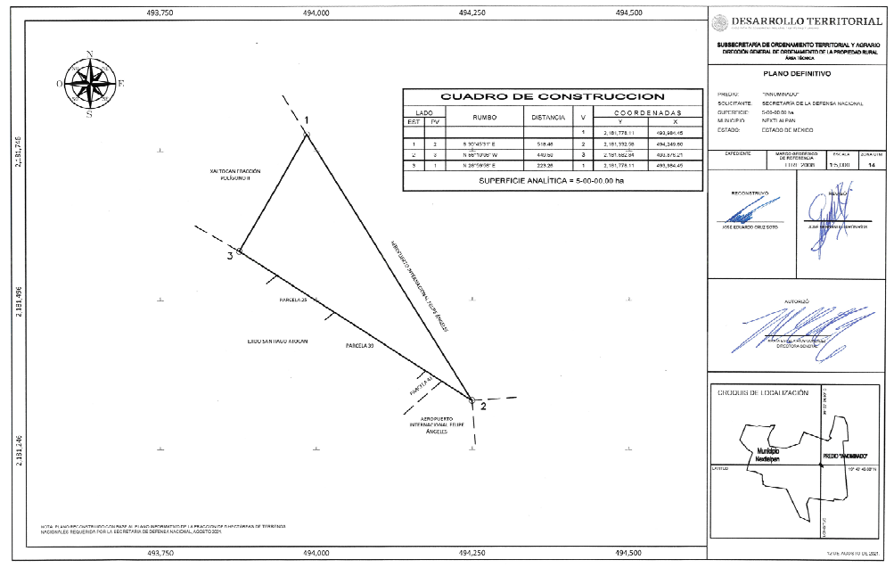

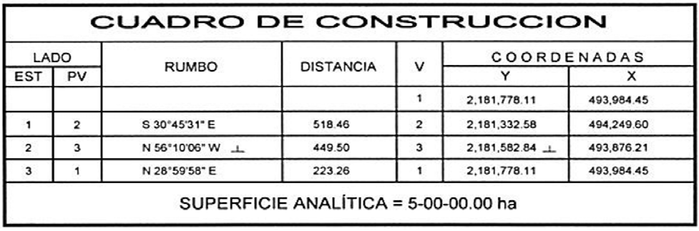
12. Que por lo que respecta a la superficie de 5-00-00 hectáreas del polígono II del predio Xaltocan que fueron puestas a disposición para el proyecto de construcción del Aeropuerto Internacional Felipe Ángeles ha operado un cambio de situación jurídica, en cuanto a la insubsistencia de declaratoria de terrenos nacionales; por lo que en cumplimiento a la ejecutoria del 12 de agosto de 2021, pronunciada por el Décimo Tribunal Colegiado en Materia Administrativa del Primer Circuito que confirma la sentencia de amparo del 6 de mayo de 2020, dictada por el Juzgado Decimosexto de Distrito en el Estado de México, con residencia en Naucalpan de Juárez y siguiendo las consideraciones vertidas en la resolución del 3 de junio de 2021, descrita en el resultando que antecede, se excluye de la resolución de la declaratoria de terreno nacional del 16 de abril de 2019, publicada en el Diario Oficial de la Federación el 26 de abril de 2019, la superficie de 19-70-64.30 hectáreas del polígono II, del predio Xaltocan, municipio de Nextlalpan, Estado de México, de conformidad al plano y cuadro de construcción siguiente:
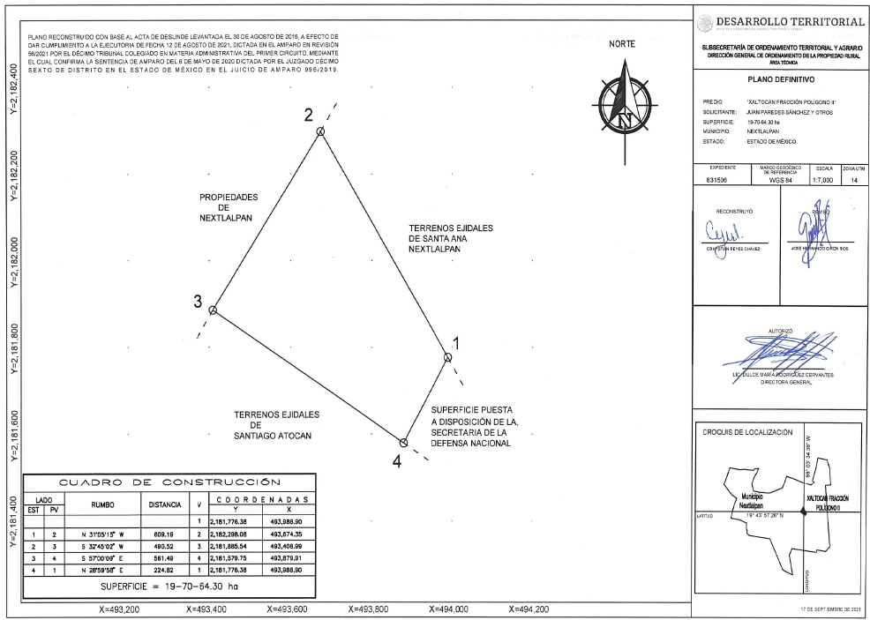

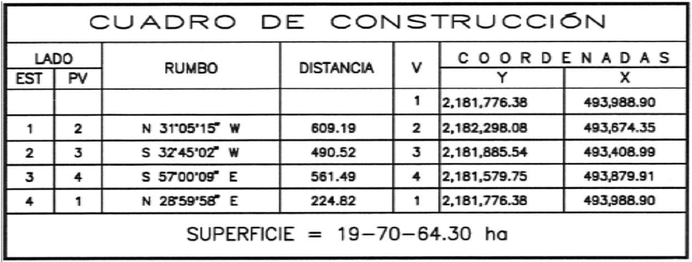

13. Queda intocada la superficie restante que ampara la resolución que declara terreno nacional al predio en cuestión, por lo que
CONSIDERANDO
I. Que la Secretaría de Desarrollo Agrario, Territorial y Urbano instruye a la Dirección General de Ordenamiento de la Propiedad Rural para que en el ámbito de sus atribuciones y como autoridad responsable dé cumplimiento a la ejecutoria referida en el resultando 12, de conformidad con los artículos 27 de la Constitución Política de los Estados Unidos Mexicanos; 197 de la Ley de Amparo, 158 y 161 de la Ley Agraria, 96 al 122 del Reglamento de la Ley Agraria en Materia de Ordenamiento de la Propiedad Rural, 41 fracción IX de la Ley Orgánica de la Administración Pública Federal; 20 fracción XII del Reglamento Interior de la Secretaría de Desarrollo Agrario, Territorial y Urbano, y los artículos 354 al 357 del Código Federal de Procedimientos Civiles de aplicación supletoria a la Ley Agraria.
II. Que la resolución pronunciada el 12 de agosto de 2021, por el Décimo Tribunal Colegiado en Materia Administrativa del Primer Circuito, en la revisión de amparo 56/2021, confirma la sentencia de amparo del 6 de mayo de 2020, dictada por el Juzgado Decimosexto de Distrito en el Estado de México, con residencia en Naucalpan de Juárez, promovido por Alejandro, Patricia y Mónica, todos Echenique Martínez, por su propio derecho y en representación de José Antonio Echenique García (albacea de la sucesión testamentaria a bienes de María Refugio Martínez, también conocida como María del Refugio Martínez de Echenique), en la cual se concede la protección constitucional para los efectos de que esta Secretaría deje sin efecto la resolución de Declaratoria de Terreno Nacional del 16 de abril de 2019, publicada en el Diario Oficial de la Federación el 26 del mismo mes y año, emitida en el procedimiento 831506 del índice de la Dirección General de la Propiedad Rural de la Secretaría de Desarrollo Agrario, Territorial y Urbano, a través de la cual se declaró terreno nacional el inmueble que la parte quejosa aduce es de su propiedad, identificado como polígono II, únicamente cuanto a lo que respecta la parte quejosa; en consecuencia esta Secretaría debe dictar una nueva resolución, conforme a los lineamientos de dicha ejecutoria, únicamente, en la que corresponda a la superficie que la parte quejosa aduce es de su propiedad.
III. Que en virtud de que fue puesta a disposición una superficie de 5-00-00 hectáreas del polígono II, solicitadas por la Secretaría de la Defensa Nacional para continuar con el proyecto de construcción del Aeropuerto Internacional Felipe Ángeles, se excluye de la declaratoria de terreno nacional de fecha 16 de abril de 2019 y publicada en el Diario Oficial de la Federación el 26 de abril de 2019, dictada dentro del procedimiento administrativo número 831506, la superficie restante correspondiente a 19-70-64.30 hectáreas del polígono II, del predio Xaltocan, municipio de Nextlalpan, Estado de México, que la parte quejosa aduce es de su propiedad.
IV. Que en términos de lo establecido en el artículo 101 fracción V de la Ley General de Bienes Nacionales, deberá publicarse el presente acuerdo en el Diario Oficial de la Federación; hecho lo anterior, se ordena la inscripción del presente acuerdo ante el Registro Público de la Propiedad Federal, en el Registro Agrario Nacional y en el Instituto de la Función Registral del Estado de México, de conformidad con lo dispuesto en los artículos 42 fracción XIV de la Ley General de Bienes Nacionales y 4 del Reglamento Interior del Registro Agrario Nacional.
Por lo expuesto y fundado, se emite el siguiente
ACUERDO
PRIMERO. Se excluye de la Declaratoria de Terrenos Nacionales de fecha 16 de abril de 2019, publicada en el Diario Oficial de la Federación el 26 de abril de 2019, la superficie de 19-70-64.30 hectáreas del polígono II del predio Xaltocan, ubicado en el municipio Nextlalpan, Estado de México, en términos del considerando III del presente acuerdo, en cumplimiento a la ejecutoria de fecha 12 de agosto de 2021, dictada en el amparo en revisión 56/2021 por el Décimo Tribunal Colegiado en Materia Administrativa del Primer Circuito, mediante el cual confirma la sentencia de amparo del 6 de mayo de 2020 dictada por el Juzgado Decimosexto de Distrito en el Estado de México, en el juicio de amparo 996/2019 y en seguimiento a los considerandos
SEGUNDO.- Remítase copia certificada del presente acuerdo al Registro Agrario Nacional, al Registro Público de la Propiedad Federal y al Instituto de la Función Registral del Estado de México, para su conocimiento e inscripciones correspondientes.
TERCERO.- Dese vista a Alejandro, Patricia y Mónica, todos Echenique Martínez, por su propio derecho y en representación de José Antonio Echenique García (albacea de la sucesión testamentaria a bienes de María Refugio Martínez, también conocida como María del Refugio Martínez de Echenique), con los resultados de los trabajos técnicos de medición y deslinde realizados por esta Secretaría, contando con diez días hábiles para que realicen manifestaciones y aporten las pruebas que a su derecho convengan, conforme a lo establecido en el artículo 32 de la Ley Federal de Procedimiento Administrativo, apercibidos de que en caso de no hacerlo se tendrá por precluido su derecho; la citada vista será notificada en el domicilio que proporcionó la parte quejosa en su escrito del 29 de mayo del 2019.
CUARTO.- Hecho lo anterior, díctese nueva resolución respecto de la superficie correspondiente a 19-70-64.30 hectáreas del polígono II del predio Xaltocan, ubicado en el municipio Nextlalpan, Estado de México, que la parte promovente aduce es de su propiedad, y notifíquese en los términos de la legislación aplicable.
QUINTO.- Remítase copia certificada de este acuerdo a la Unidad de Asuntos Jurídicos de la Secretaría de Desarrollo Agrario, Territorial y Urbano, para que por su conducto se informe al Juzgado Decimosexto de Distrito en el Estado de México, con residencia en Naucalpan de Juárez.
SEXTO.- Publíquese el presente acuerdo en el Diario Oficial de la Federación y comuníquese al Instituto de Administración y Avalúos de Bienes Nacionales.
Dado en la Ciudad de México, a 25 de octubre de 2021.- Directora General de Ordenamiento de la Propiedad Rural, Dulce María Rodríguez Cervantes.- Rúbrica.

